80 лет отделяют нас от незабываемого дня - 9 мая, когда над просторами нашей Родины прозвучало долгожданное слово Победа! В нашей памяти навсегда должна сохраниться благодарность павшим героям, память о них. Нам нужно учить помнить и наших детей! Чтобы и в их душах и сердцах всегда оставалось место чувство гордости, почитания, сострадания.

28 апреля 2025 г в МБДОУ 22 "Улыбка» прошёл "Парад Победы дошколят". Участниками Парада стали воспитанники старших и подготовительных групп, а зрителями - ребята раннего, младшего и среднего возрастов. По традиции главнокомандующий детским садом Кислицына Т.М. обратилась с приветствием ко всем участникам Парада. После исполнения Гимна РФ колонны разведчиков, военных врачей, ракетчиков, танкистов, ВДВ и военного оркестра начали движение. Под торжественную музыку, стройными рядами, чеканя шаг прошли ребята мимо многочисленных гостей Парада по аллее детского сада.

Закончилось мероприятие Минутой молчания. Все присутствующие почтили память героев, не вернувшихся с той войны и погибших в наше время и шествием колонны Бессмертного полка.

А также исполнением всеми песни "День Победы!".

Мы верим, что у наших воспитанников не возникнет вопроса, как относиться к Великой Отечественной войне и зачем её помнить. Пока мы помним, чтим и гордимся своими предками, завоевавшими Победу 80 лет назад, мы можем передать подрастающему поколению высочайшие ценности – национальную гордость и честь, патриотизм и любовь к своей Родине.

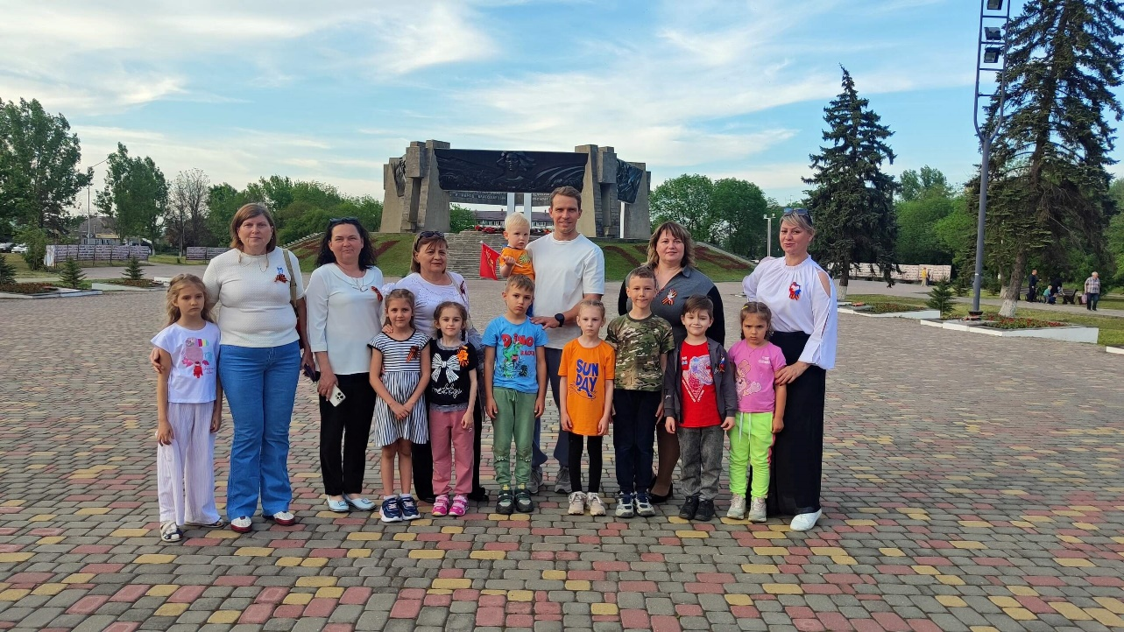

Возложение цветов к Мемориалу Огонь вечной славы

7.05.2025

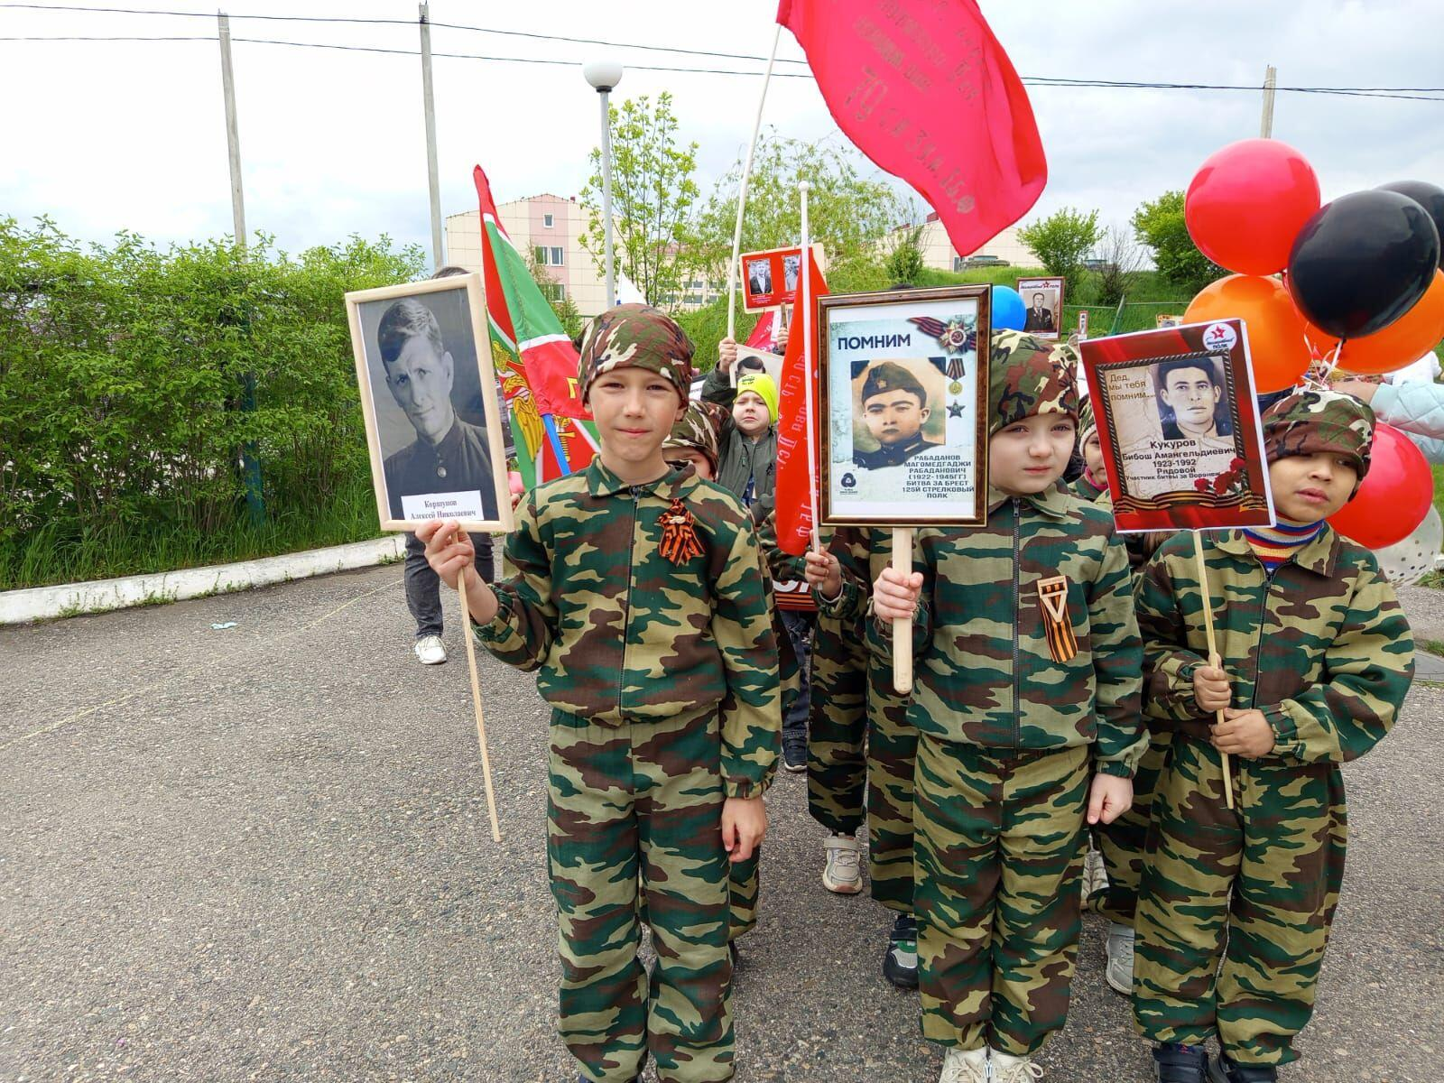

Колонна Бессмертного полка на Параде Победы 28.04.2025